Démarrage de la manip “ANT” (Attention Networks Task)

Ouvrir un Terminal (Ctrl-Alt-T), et entrer:

g ant ↩

(‘↩’ désigne un appui surla touche ‘Entrée’).
Cela doit vous déplacer dans le répertoire “Experiments/Posner_attention_networks_task”

Tapez alors:

./ant-v.py --training ↩

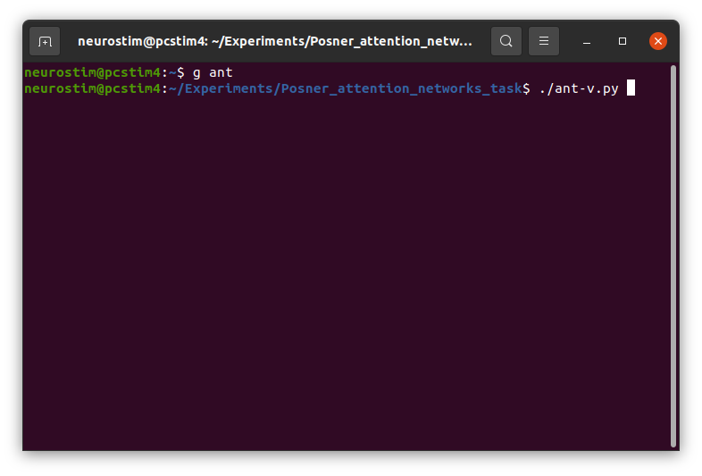

,Si le participant a bien compris (feedback vert répété), vous pouvez interrompre l’entrainement avant la fin en appuyant sur la touche ‘Echap’.

Pour démarrer la vraie manip, entrez:

./ant-v.py ↩

Les résultats sont sauvegardés dans un fichier ‘*.xpd’ dans le sous-répertoire ‘data’.
Pour les envoyer sur le serveur de resultats, tapez:

./senddata ↩

Contact: christophe@pallier.org (0682111710)

